**My Home bolig app**

Jeg har valgt at designe en boligapp, da jeg selv er boligsøgende og har været det i flere år uden held. Jeg har på den baggrund opstillet en problemstilling, som jeg igennem denne arbejdsproces, har forsøgt at give mit svar på.

**Problemstilling:** Hvordan kan vi hjælpe unge mennesker, med at finde en fornuftig bolig, passende til deres økonomi?

Inden arbejdsprocessen kunne begynde, valgte jeg at lave en to-do-liste til mig selv, så jeg var sikker på at jeg udnyttede min tid bedst muligt og ikke ville tabe fokus. Jeg har holdt ved den hele ugen, men jeg vil gerne vendte lidt med at afsløre, hvad resultatet blev.

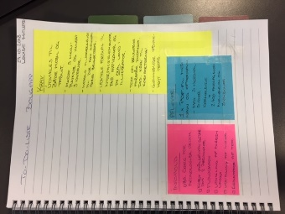 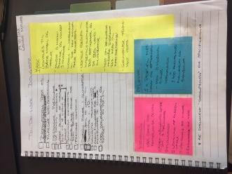 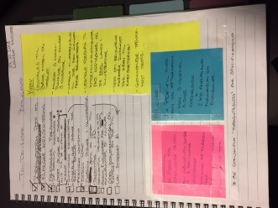

Jeg indledte min arbejdsproces med en kæmpe brainstorm, i kan selv følge med her på billederne. Det første billede er knapt 1-1½ time inde i processen – det andet billede indeholdt lige knapt 100 post its og var resultatet er 3 timers frihed til kaos.

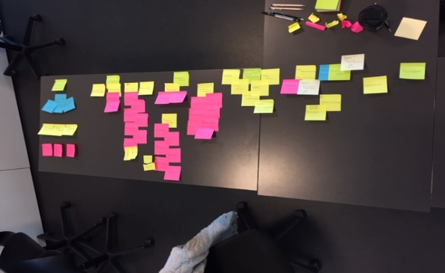 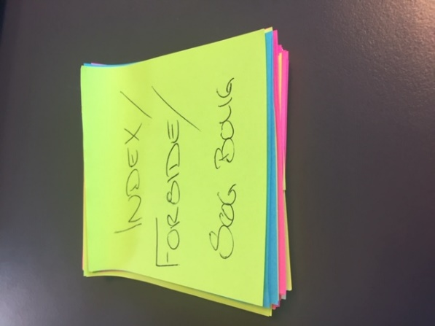

Næste opgave blev at klargøre kortsorteringstesten. Det gik over alle bjerge og den var hurtigt klar, men på trods af mange ivrige forsøg de første tre dage, så lykkede det mig ikke at finde nogle inden for målgruppen som kunne hjælpe mig. Da jeg onsdag stadig ikke havde haft heldet med mig, spurgte jeg i stedet nogle andre fra klassen til råds og om deres tanker ift. navigationen. Det gjorde at jeg gik fra seks menupunkter til fire væsentlige.

Apropos målgruppe, så har jeg lavet en segmentering, udvalgt en målgruppe og på den baggrund udarbejdet to personas. Da jeg virkelig har lagt min energi i at lære det her med personas, så blev de ikke just korte. Det betyder også at mine personas er meget for lange til at jeg kunne lade dem indgå i denne her PDF-fil. I skal dog ikke snydes, hvis i nu havde glædet jer til den del, så kan i gå på min Github, hvor det hele lægger samlet i dokumentet boligapp-segmentering.docx. Github link: <https://github.com/cph-lm258/portfolio>

Næste skridt for mig blev at danne mig et overblik over ikoner og design. Derfor gik jeg mandag eftermiddag i gang med at lave wireframes. Jeg har som udgangspunkt kun lavet én wireframe, der dækker over både mobil og tablet. Jeg valgte at tegne det på ternet papir, så jeg slap for at tegne grids i hånden. Dette bunder i at min ipad egentlig bare er en større udgave at min telefon og det derfor blot ville være et spørgsmål om at gøre tingene større, ikke så meget at placere dem om. I får lige lidt billeder af min proces som dækker over hele min tirsdag:

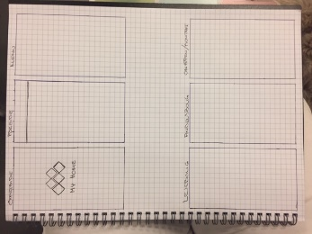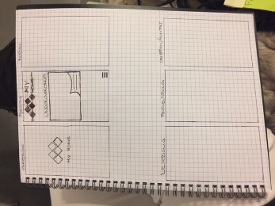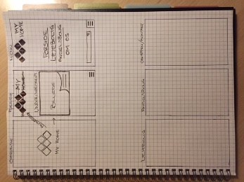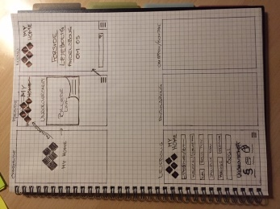

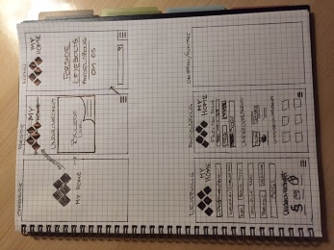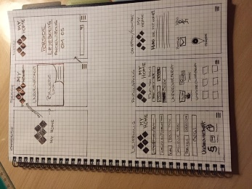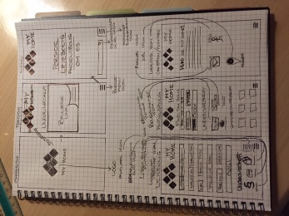

På baggrund af mine wireframes, fik jeg et rigtig godt overblik over mængden af ikoner som der skulle designes og på hvilke sider jeg skulle bruge dem. Efter en del genopfriskning af illustrator til onsdagens vejledning, lykkedes det mig om aftenen at kreerer disse ikoner. Bemærk det ene billede er processen bag mange af ikonerne.

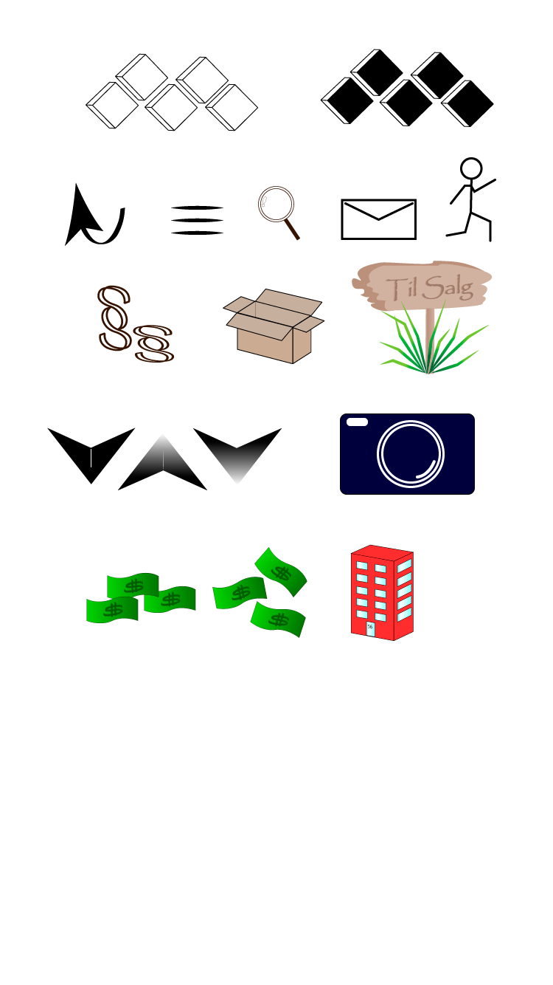

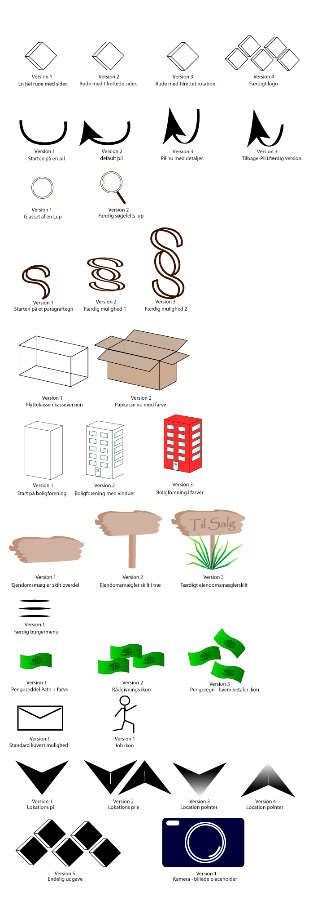

Klokken sent onsdag aften nåede jeg så endelig til at skulle samle alle mine tanker, idéer, m.m. i Xd. Lykken var gjort da jeg efter 4 timers søvn og mange timers arbejde torsdag nat, kunne konstatere at min app til iphone 6 kører kl. 08.25 torsdag morgen. Frustrationen var til gengæld kæmpe enorm da jeg 4 timer senere konstatere at jeg har lavet mit tablet design i noget der minder om 4 gane større end tablettens skærm. Jeg har i min totale fokus på designet, overset at de oplysninger jeg fandt om skærmstørrelsen til min tablet, måske var voldsomt urealistiske. Det noget rigtig æv, men i hvert fald her er min proces i Xd.

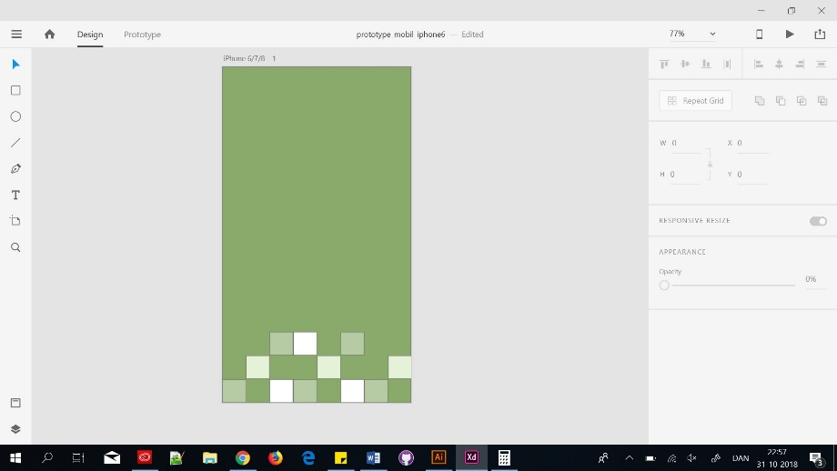

Det her er første forsøg med farver. Jeg har taget udgangspunkt i det, som vi har haft om farve symbolik og jeg valgte derfor at gå med håbets og ungdommens farve, grøn samt hjemmets og pålidelighedens farve, brun.

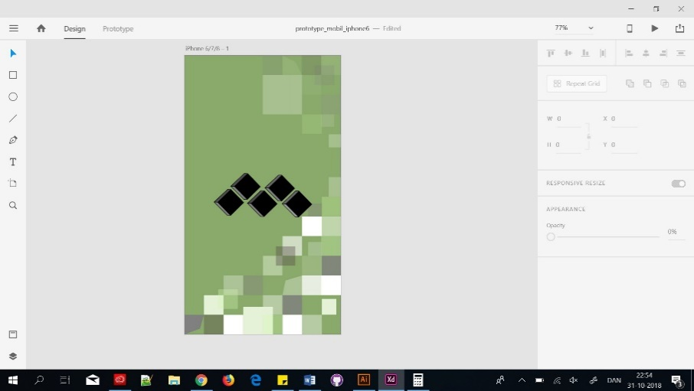

Jeg har ud fra den grønne farve, leget en del med monokromatisk harmoni – dvs. jeg har tilføjet hvid og sort til den grønne farve, for at få en masse forskellige grønne nuancer – her iblandt den brune farve.

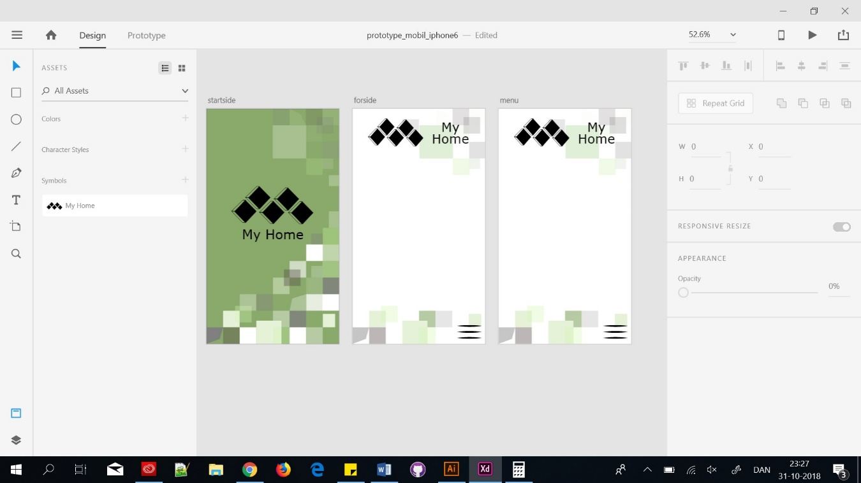

Som et twist har jeg tilføjet opacitet og transparens til firkanterne, for at resultatet til sidst blev således. Se resten af designet på næste side.

Som man forhåbentlig kan se på nedenstående billeder, så har jeg også tænkt ind i hvilken font jeg har brugt. Jeg har lavet en klassiker med mix and match serif og sans-serif. Logoteksten er fonttypen Verdana – dvs. en sans-serif og den går rigtig godt sammen med fonttypen Times New Roman, altså en serif font. Begge er let læselige mens de klæder hinanden.

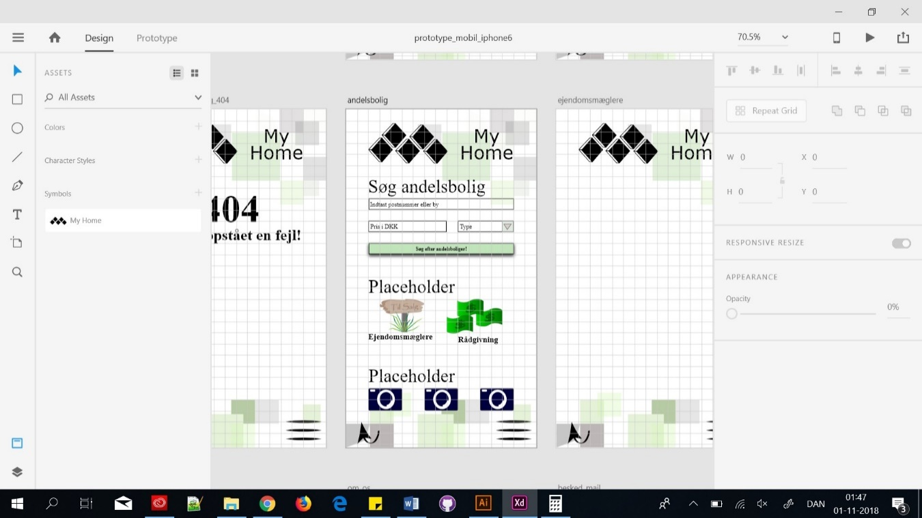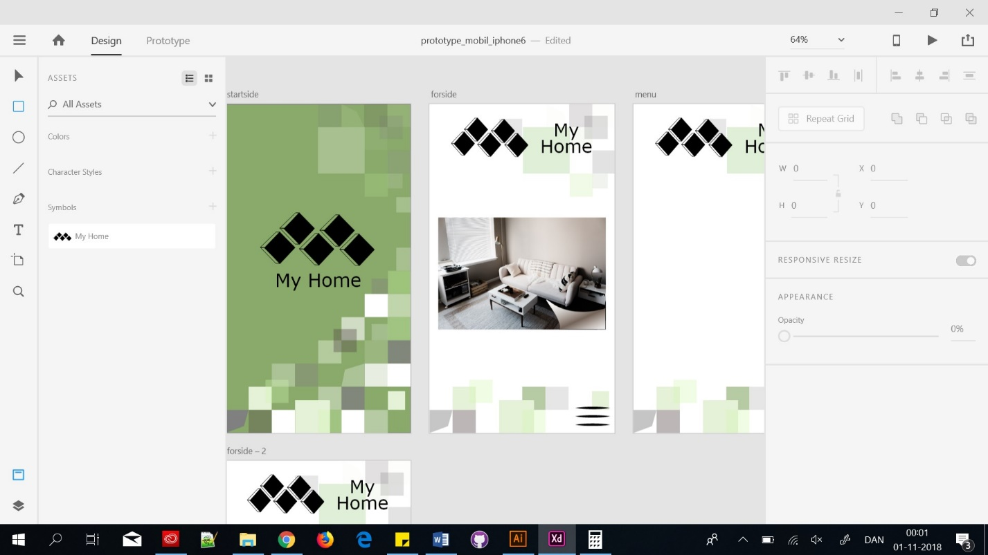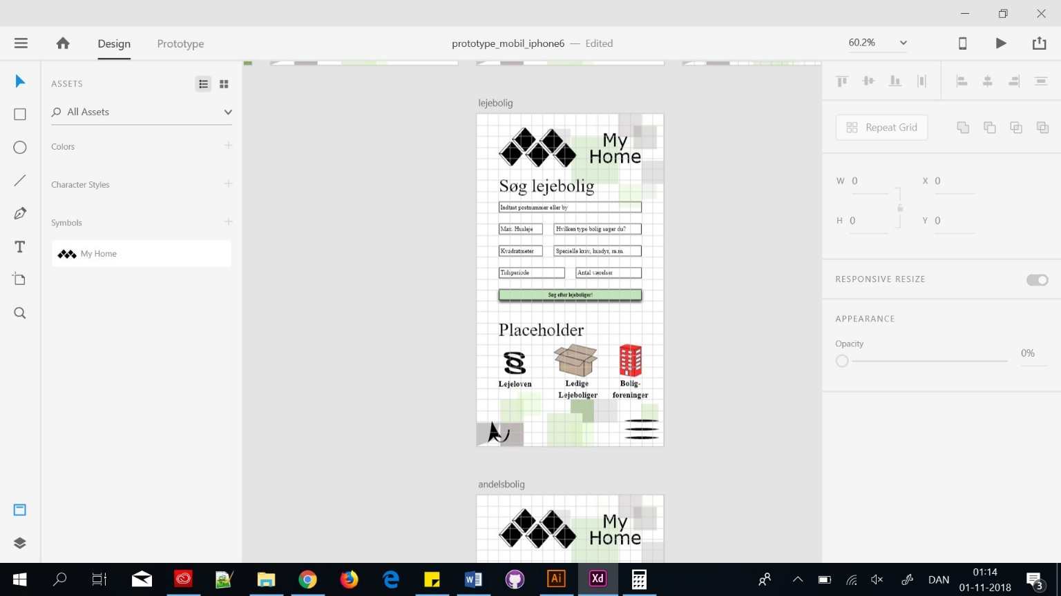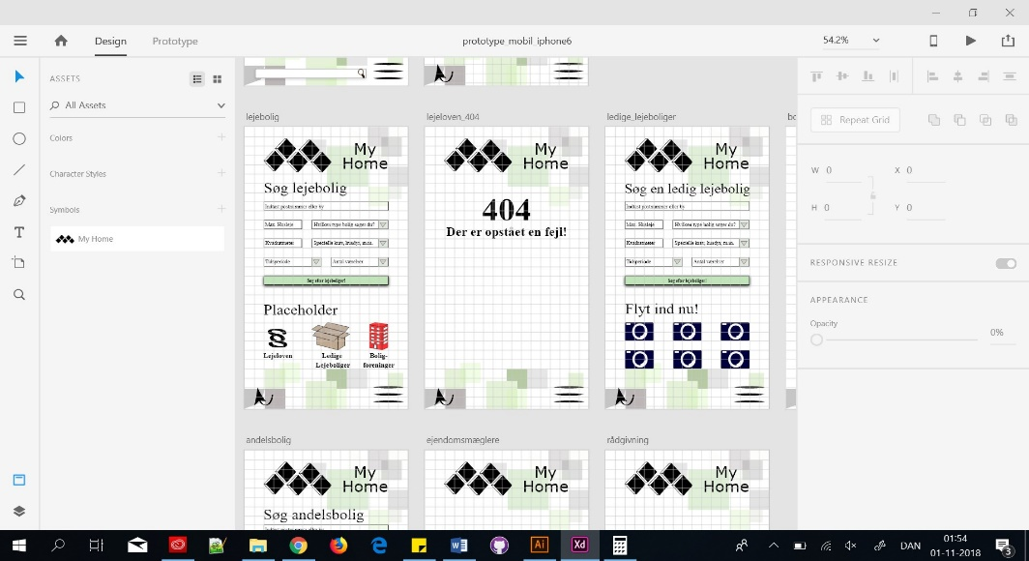

Jeg har i denne proces virkelig gjort det bedste jeg ved, for at lære at lave personas, bruge illustrator med layers, grupperinger og symboler samt lave layouts med grids. Jeg er meget tilfreds med mine resultater inden for de her fokusområder, da det var nogle ting som jeg virkelig ikke kunne forstå da jeg gik i gang med flow 4.

I denne aflevering har jeg været ambitiøs, nogle vil måske også mene jeg har været overambitiøs. Jeg har opnået hele 27 sider til mit webdesign – dog er mange af dem 404 sider, så man kan se at linket virker, men at der ikke er noget på siden lige nu. Sådan her ser mine to designs ud i en oversigt.

Iphone 6 version:

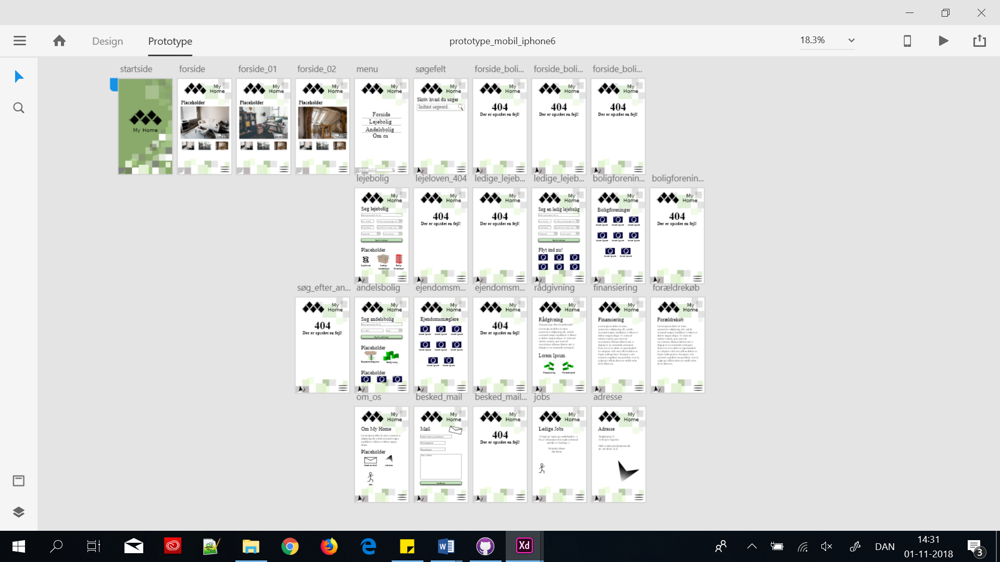

Ipad meget for stor pro version:

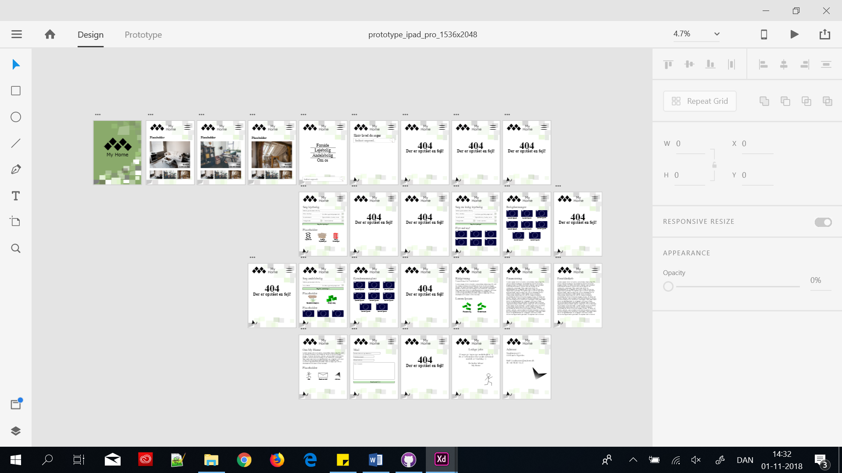

Jeg håber i kan følge med, for her kommer flowcharten – den første er iphone og den anden er ipad pro.

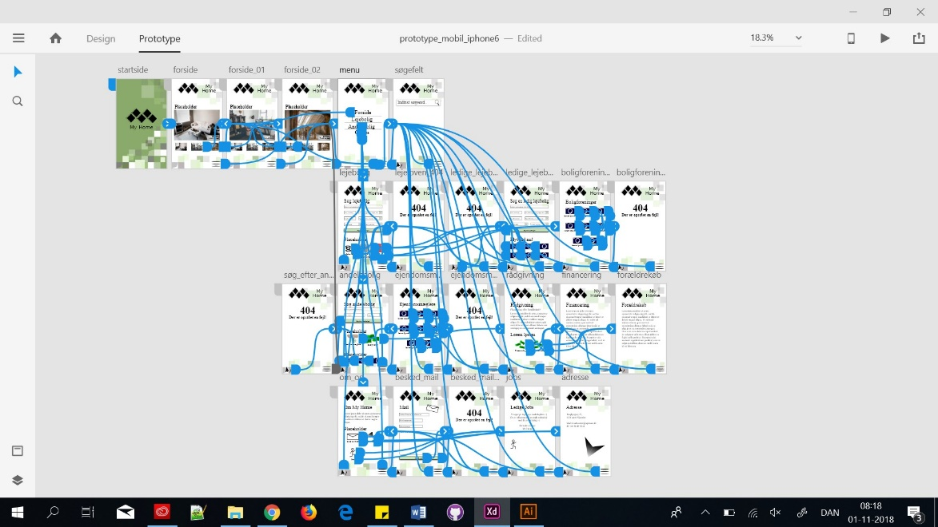

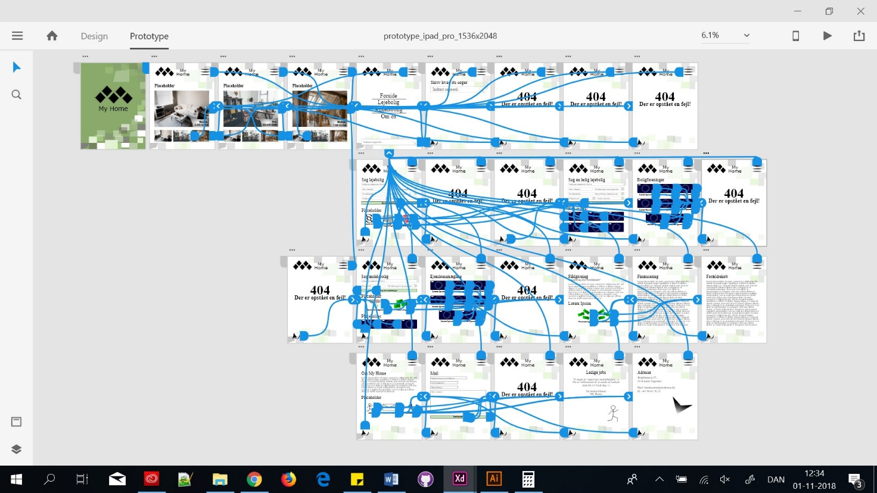

Prototypen for Iphone 6 er kørerne og er tilrettet de første par gange. Tablet versionen er her små 3 timer før deadline, stadig ikke oppe og køre. På den baggrund kan jeg godt regne ud at jeg ikke når at få mine tænke-højt-tests klar til at skrive dem ind i afleveringen, men jeg regner stærkt med at have gennemført et par stykker til præsentationen fredag. Jeg håber og beder til at der står et link ud for tabletversionen når jeg afleverer denne opgave senere. Her er prototyperne.

Tilføjelse torsdag 01/11 kl. 17.24: Det lykkedes! I skal ikke snydes for sitemap og flowchart af prototypen til ipaden.

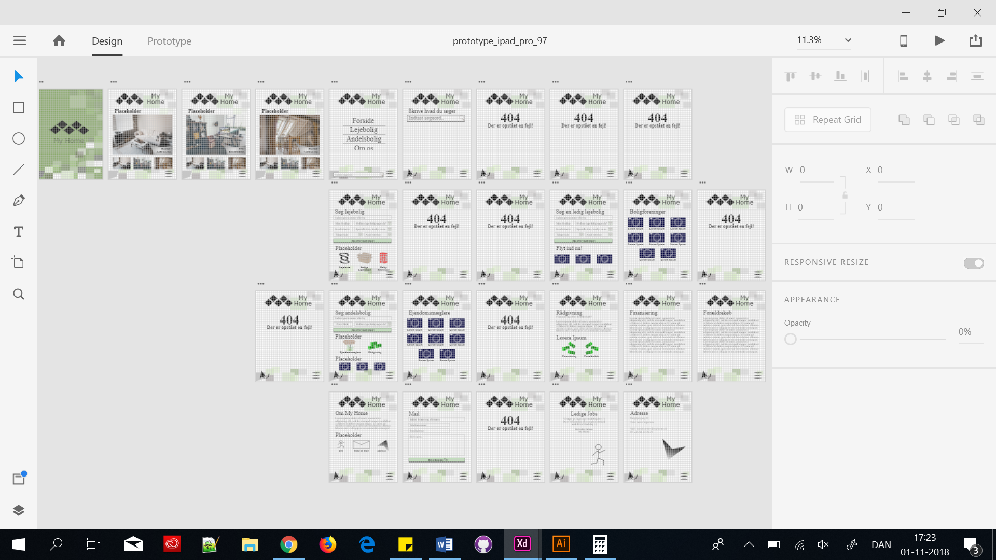

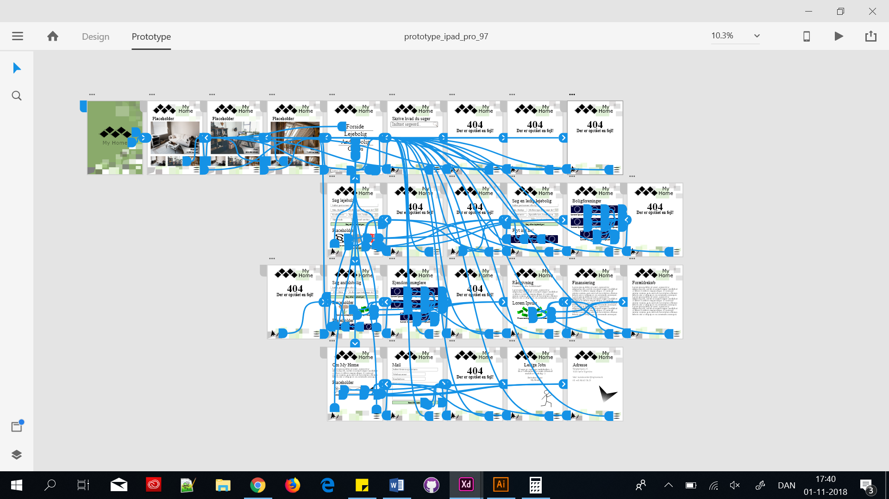

KODEORD TIL BEGGE PROTOTYPER: Myhomerelease18  
(Bemærk stort begyndelsesbogstav)

Link til iphone 6 prototypen: <https://xd.adobe.com/view/cda71ee9-34f5-4aff-6fd2-17d4498fe175-bb96/?hints=off>

Link til ipad pro 9,7’ prototypen: <https://xd.adobe.com/view/fec912b5-dc1f-4e07-5972-0c665978e9c7-88f8/screen/29275bed-1a9d-4e06-8a89-7ddda7205035/andelsbolig?hints=off>

Link til fejludgaven: <https://xd.adobe.com/view/32d57d72-1cb7-4f9c-6312-8350364ca62f-44e4/?hints=off>